**Homilia com Padre Beozzo – Assunção de Maria: “Bendita es tu entre as mulheres e bendito é o fruto do teu ventre!” (Lc 1, 42)**

**[Por: Pe. José Oscar Beozo |**[**O Fato Redação**](https://ofatomaringa.com/autor/ofato/)**]**

[[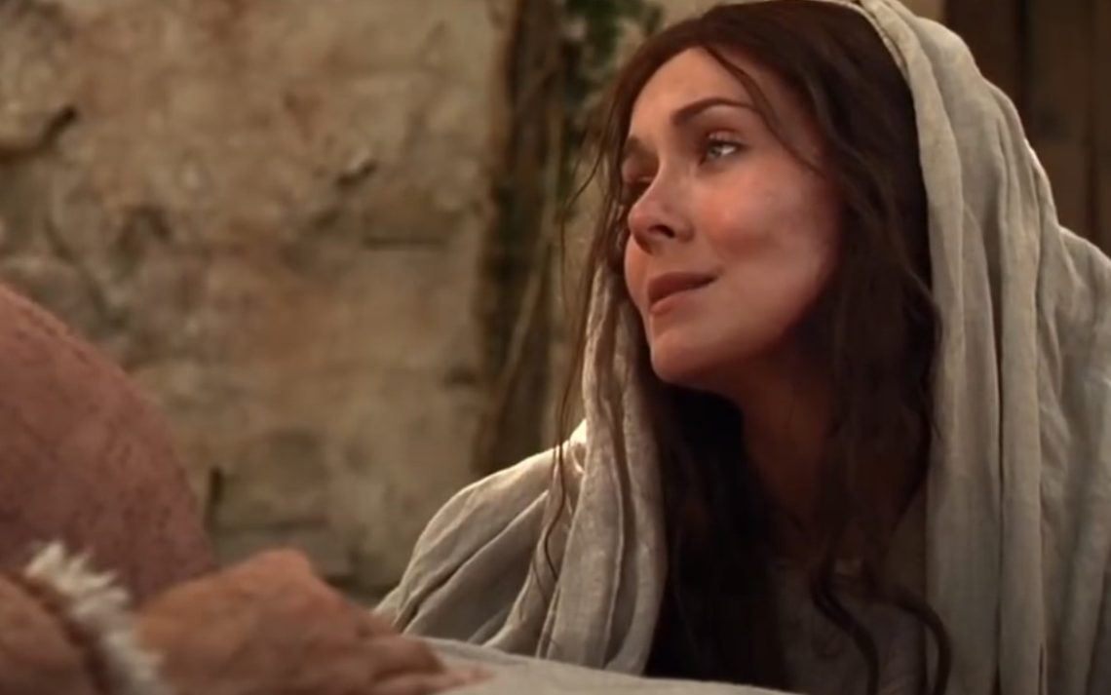](https://ofatomaringa.com/wp-content/uploads/2024/08/ASSUNCAO-DE-MARIA.jpg)](https://ofatomaringa.com/wp-content/uploads/2024/08/ASSUNCAO-DE-MARIA.jpg)

Na solenidade da Assunção de Maria, Mãe de Deus e nossa Mãe, nos unimos a ela, no seu alegre cântico de louvor a Deus “porque olhou para a humildade de sua serva” (Lc1, 47-48).

E prossegue: “Doravante todas as gerações me chamarão de bem-aventurada, porque o Todo Poderoso fez grandes coisas em meu favor. O seu nome é santo” (1, 49). Nos unimos também à sua decisão de partir imediata e apressadamente para acudir à sua prima Isabel que, estéril e já entrada em anos, encontrava-se grávida de seis meses “porque para Deus nada é impossível” (1, 36-37). A jovem Maria partiu de Nazaré para as montanhas de Judá, onde, perto de Jerusalém, moravam Zacarias e Isabel. Terá conseguido um burrinho para esta viagem ou fez à pé essa longa jornada de cerca de 150 quilômetros? Foi sozinha ou arrumou quem a acompanhasse? O evangelho nada diz, apenas nos informa que partiu apressadamente (1,39). Maria nos inspira para não deixarmos para amanhã, a visita a um doente ou o socorro a uma pessoa que de nós está necessitada. Na alegria de sua gravidez, alarga seu horizonte: louva o Senhor que pousou sobre ela seu olhar benevolente, mas também “o Todo poderoso que dispersou os soberbos de coração, derrubou do trono os poderosos e elevou os humildes” e ainda “encheu de bens os famintos e despediu os ricos de mãos vazias” (1, 51-52). Do alto da cruz seu filho Jesus entregou a ela, João, o discípulo que Ele amava e, com ele. a todos nós dizendo: “Mulher, aí está o teu filho”. Para João e para nós, acrescentou: “Aí está a tua mãe” (Jo 19, 26-27). Para Marta, a irmã de Lázaro, Jesus afirma: “Eu sou a ressurreição e a vida. Quem crê em mim, ainda que morra, viverá” (11, 25). Maria é aquela que acreditou plenamente em Deus e no seu Filho Jesus. Nós celebramos na festa da sua Assunção, a plena vitória da vida sobre a morte, penhor daquela ressurreição prometida a todos nós. O Concílio Vaticano II, encerra o capítulo VIII da Lumen Gentium sobre Maria, afirmando: “… a Mãe de Jesus, tal como está nos céus glorificada de corpo e de alma, é a imagem e o começo da Igreja, como deverá ser consumada no tempo futuro. Assim também brilha aqui na terra como sinal da esperança segura e do conforto para o povo de Deus, em peregrinação, até que chegue o dia do Senhor” (LG 159 Cfr. 2 Pd 3, 10).

Vídeo: <https://www.youtube.com/watch?v=I0aH3ayU0n4>

Publicado em: <https://ofatomaringa.com/homilia-com-padre-beozzo-assuncao-de-maria-bendita-es-tu-entre-as-mulheres-e-bendito-e-o-fruto-do-teu-ventre-lc-1-42/>